Nomor : 015.2.238/SMAK-SFA/Info/III/2022 Samarinda, 31 Maret 2022

Lampiran : -

Perihal : Pemberitahuan

Yth.

**Orangtua/Wali Siswa/i SMA Katolik Santo Fransiskus Assisi**

Tempat

Dengan hormat,

Salam Fransiskus, Pace e Bene!

Bersama surat ini kami sampaikan bahwa libur dalam rangka pembukaan puasa bulan Ramadhan 1443 H dimulai tanggal 1 – 2 April 2022 dan proses belajar mengajar aktif kembali tanggal 4 April 2022 secara Tatap Muka Terbatas.

Demikian surat pemberitahuan ini kami sampaikan, semoga kita semua sehat selalu dan dalam perlindungan Tuhan Yang Maha Esa, atas perhatian dan kerja sama Bapak/Ibu Orangtua/Wali Siswa kami ucapkan terima kasih.

Demikian surat pemberitahuan ini untuk dilaksanakan sebagaimana mestinya.

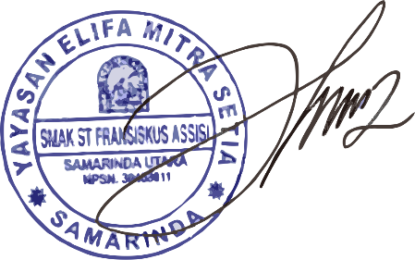

Kepala Sekolah,

**Kristoforus Gustian, S.S, S.Pd, Gr.**

Tembusan:

1. Yayasan Elifa Mitra Setia
2. Security Santo Fransiskus Assisi Samarinda